INFORMACIÓN PÚBLICA ORDINARIA, PROACTIVA O FOCALIZADA.
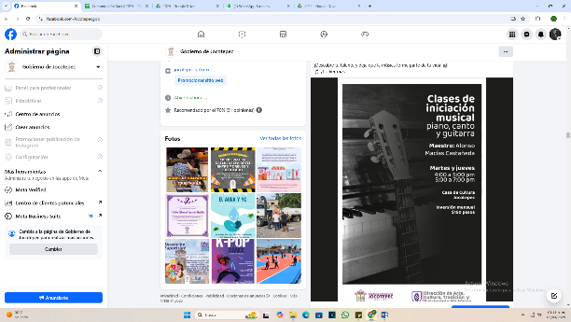
MES DE MARZO DE 2025

- 01 DE MARZO
Inicia tu viaje musical con nuestras clases en Casa de Cultura.

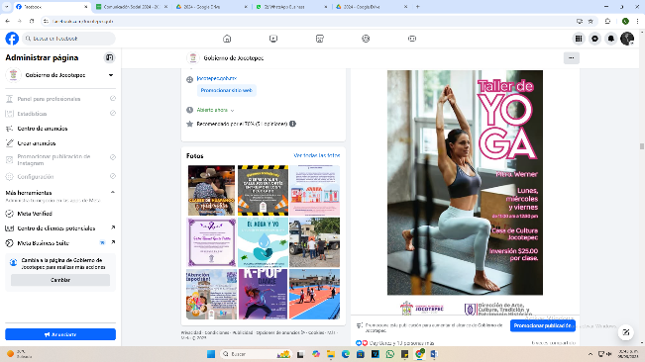

- 01 DE MARZO
Taller de Yoga.

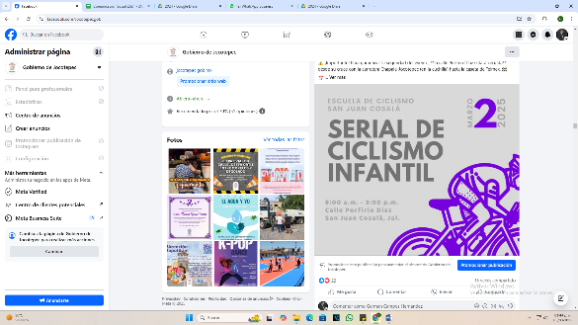
- 02 DE MARZO
¡Atención a todos los amantes del ciclismo!

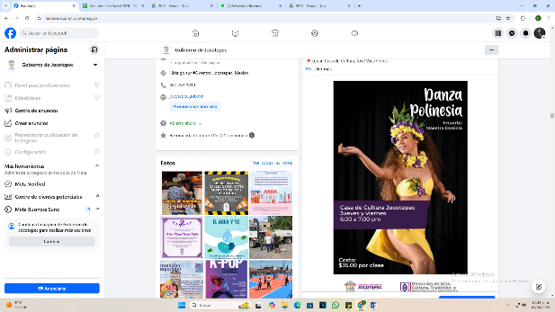

- 02 DE MARZO
Tradición cultural de la Danza Polinesia.

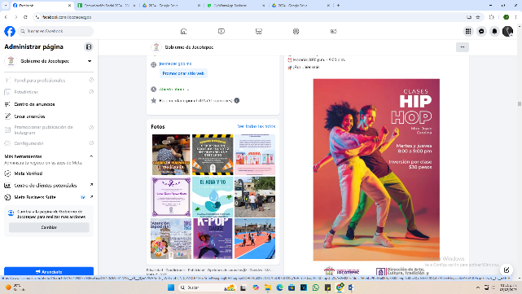

- 02 DE MARZO
¡Siente el ritmo y libera tu estilo!
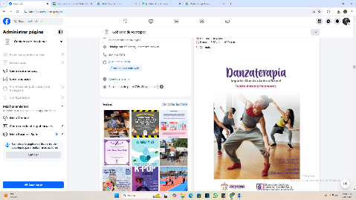

- 03 DE MARZO
Taller de Danzaterapia en el Teatro Antonia Palomares.

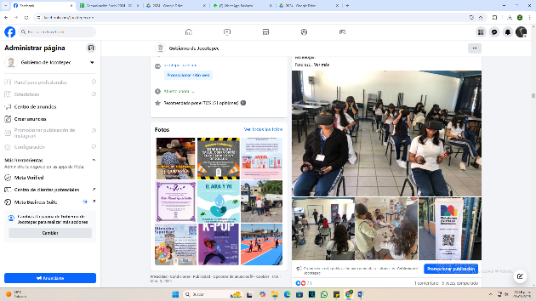
- 03 DE MARZO
¡Cerramos febrero celebrando a las niñas y mujeres en la ciencia!
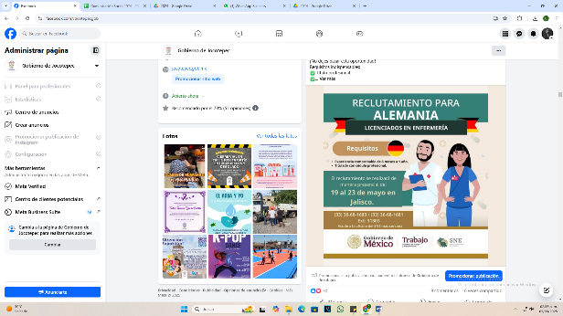

- 03 DE MARZO
Servicio Nacional de Empleo.
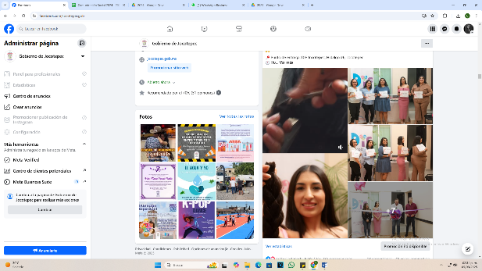

- 03 DE MARZO
¡Hoy arrancamos con la Jornada “Melenas en Movimiento”!

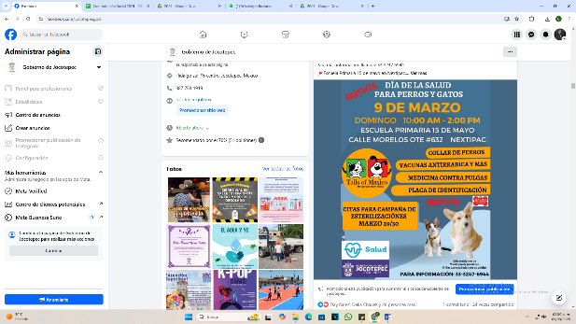

- 03 DE MARZO
¡Este 9 de marzo las vacunas para perros y gatos son gratuitas!

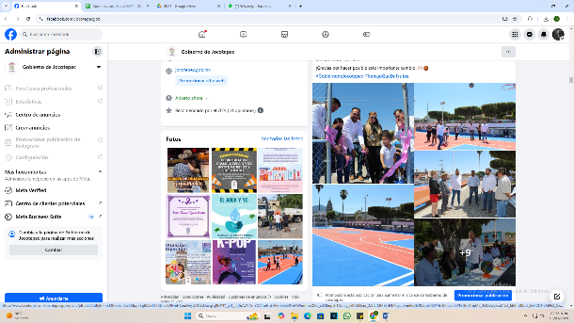
- 04 DE MARZO
Rehabilitación en su primera etapa de la Cancha de Usos Múltiples en la localidad
de San Pedro Tesistán.

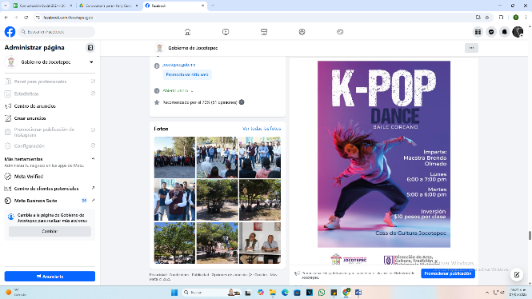

- 04 DE MARZO
Si amas el baile, la música y la energía del K-POP, este taller es para ti.

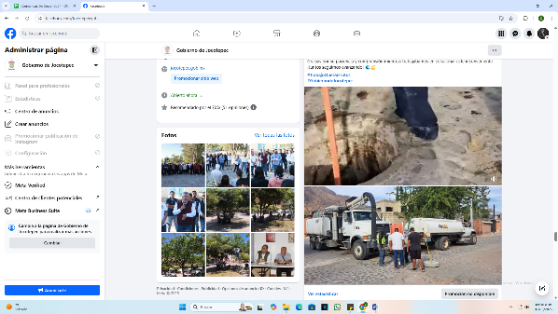

- 04 DE MARZO
Servicios de Vactor para resolver la situación de manera eficiente.

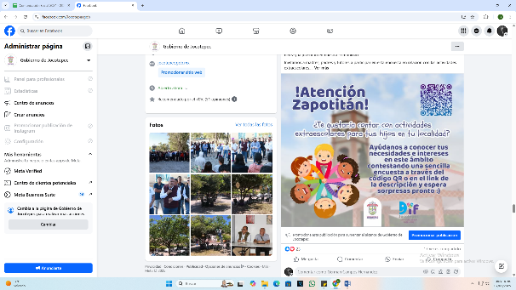

- 04 DE MARZO
Actividades extraescolares para Niñas, Niños y Adolescentes.

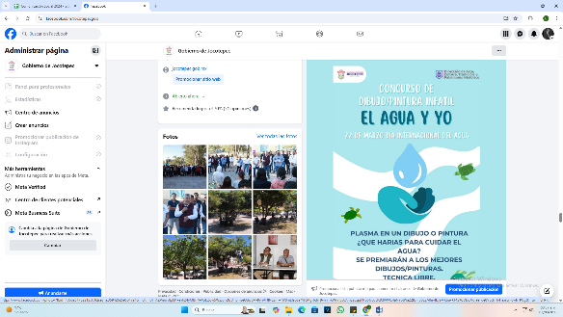
- 04 DE MARZO
5ª edición del concurso "El Agua y Yo".
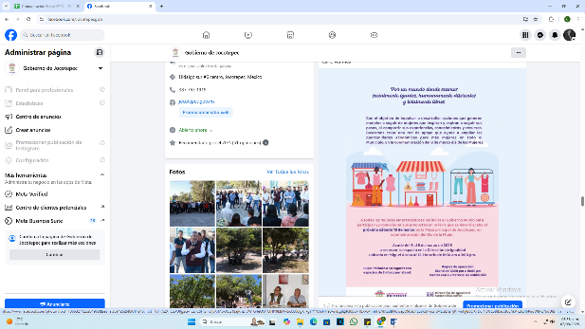

- 04 DE MARZO
#DíaInternacionalDeLaMujer.

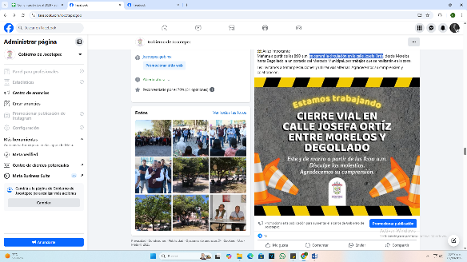

- 04 DE MARZO
se cerrará la circulación en la calle Josefa Ortiz.
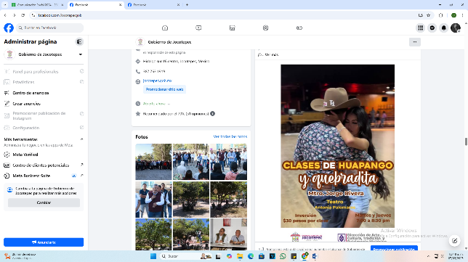

- 04 DE MARZO
Aprende y disfruta de estos vibrantes estilos de baile que combinan ritmo, energía
y mucha diversión.

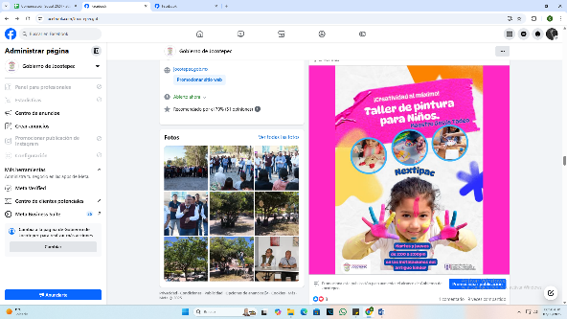

- 05 DE MARZO
Taller de Pintura Infantil.

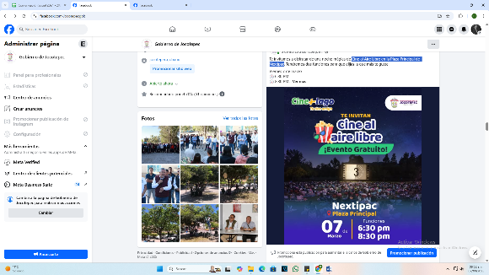

- 05 DE MARZO
Cine al Aire Libre en la Plaza Principal de Nextipac.

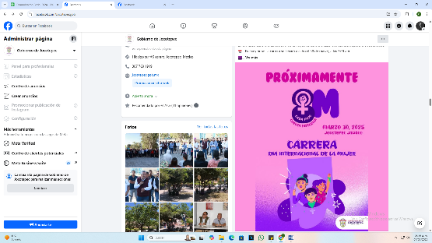

- 05 DE MARZO
¡Únete a la Carrera por la Igualdad de Género!

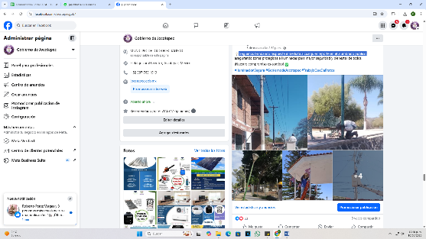
- 05 DE MARZO
Seguimos brindando respuesta inmediata a cualquier reporte en el alumbrado
público.

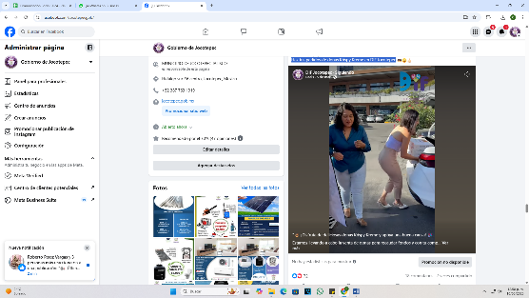
- 05 DE MARZO
Haz tus pedidos de donas Krispy Kreme en DIF Jocotepec.

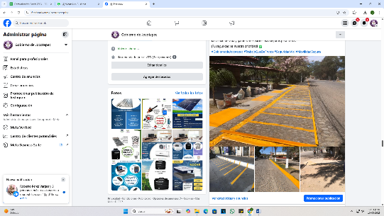

- 05 DE MARZO
Continuamos con el balizamiento en malecones y diferentes puntos de la zona
céntrica.

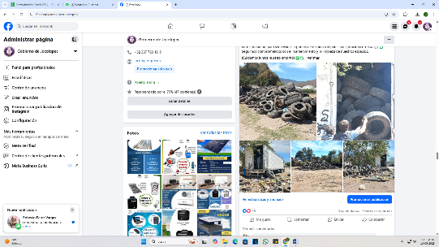

- 06 DE MARZO
Realizamos la limpieza en la zona conocida como "El Parque Vehicular".
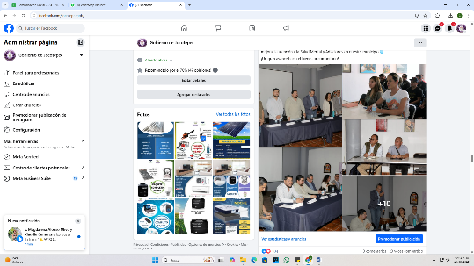

- 06 DE MARZO
Mesa de trabajo sobre salud mental.
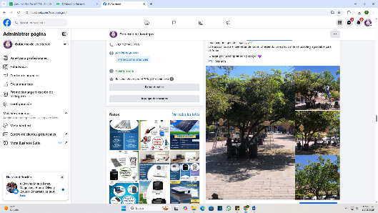

- 06 DE MARZO
Limpieza en los árboles de la plaza.

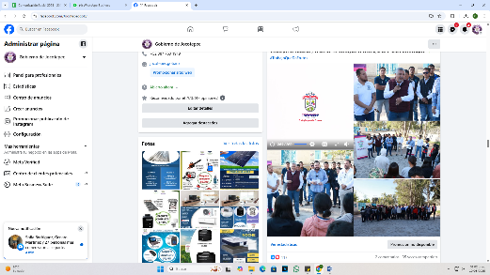

- 06 DE MARZO
Rehabilitación de la calle José Santana.

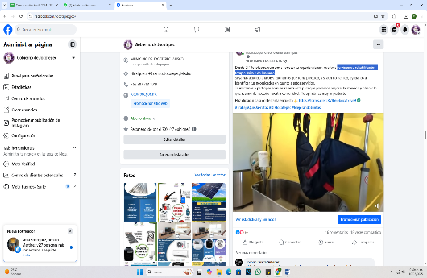
- 06 DE MARZO
Servicios de rehabilitación, terapia física y de lenguaje.

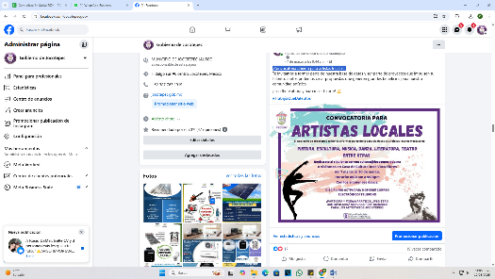
- 07 DE MARZO
¡Convocatoria abierta para artistas locales!
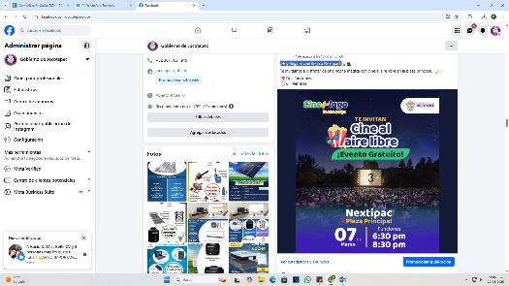

- 07 DE MARZO
¡Hoy llega el cine llega a Nextipac!

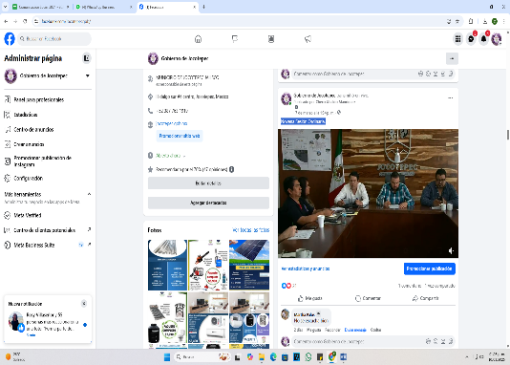
- 07 DE MARZO
Novena Sesión Ordinaria.

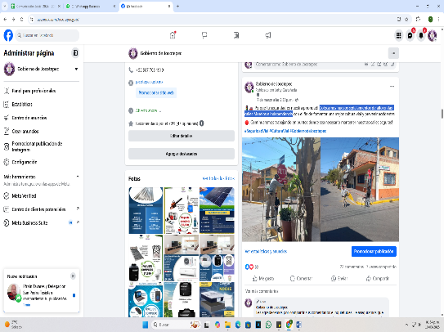
- 07 DE MARZO
Colocamos nuevos señalamientos de alto en las calles Morelos e Independencia.

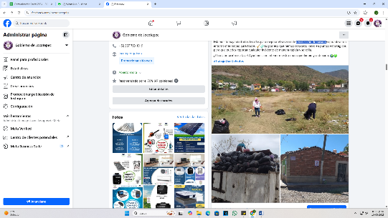

- 07 DE MARZO
Recolección de basura.
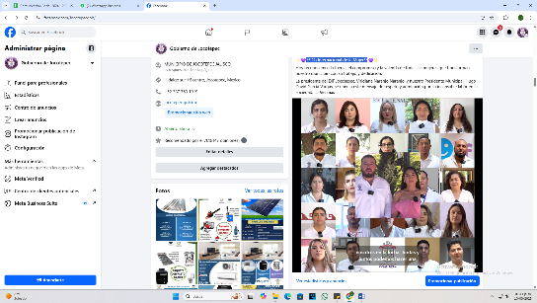

- 08 DE MARZO
**Día Internacional de la Mujer**
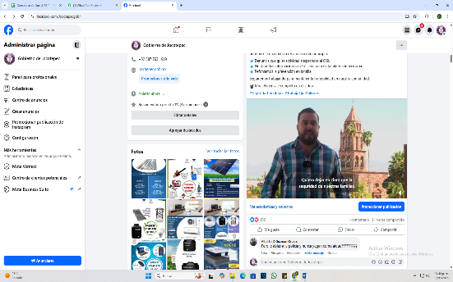

- 08 DE MARZO
Mensaje del Presidente Municipal sobre Seguridad.
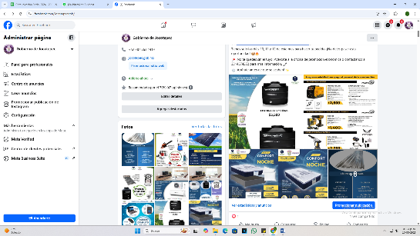

- 10 DE MARZO
¡Últimos días para realizar tu pedido de paquetes!
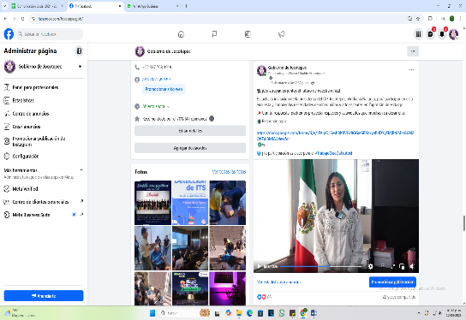

- 10 DE MARZO
¡Construyamos juntos el futuro de nuestra niñez!
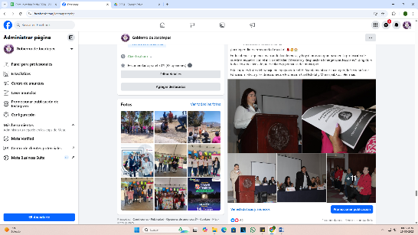

- 10 DE MARZO
¡Jocotepec, líder en seguridad escolar!

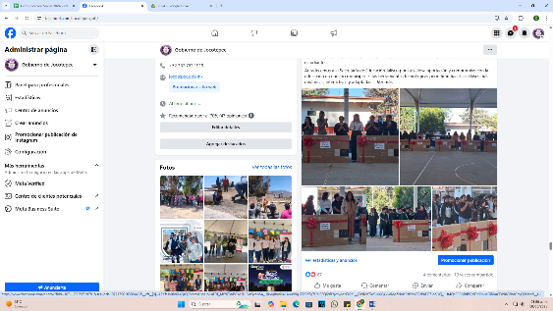

- 10 DE MARZO
¡Gracias por fortalecer la educación en Jocotepec!

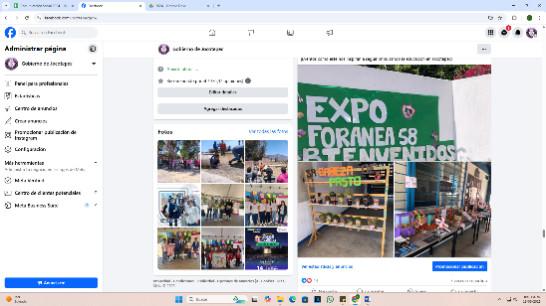
- 11 DE MARZO
¡Felicidades Escuela Foránea 58, por su increíble Feria de Ciencias!
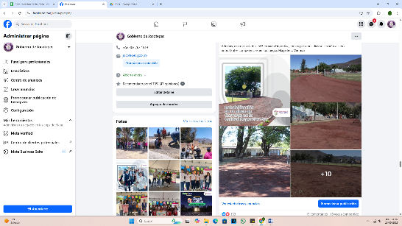

- 11 DE MARZO
La pista de atletismo de la Unidad Deportiva Sur está en plena rehabilitación.

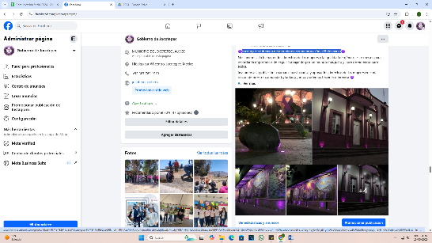

- 11 DE MARZO
Jocotepec se ilumina de morado en conmemoración al 8 de marzo
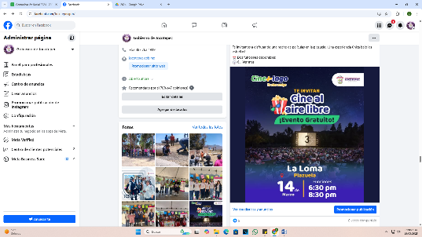

- 12 DE MARZO
¡Este viernes, el cine al aire libre llega a La Loma!
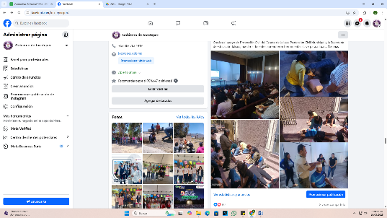

- 12 DE MARZO
Docentes de Jocotepec se capacitan en Primeros Auxilios.

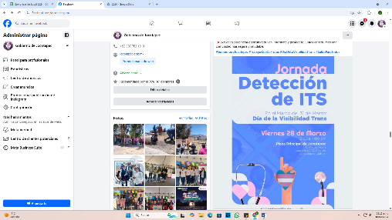

- 12 DE MARZO
Día de la Visibilidad Trans.

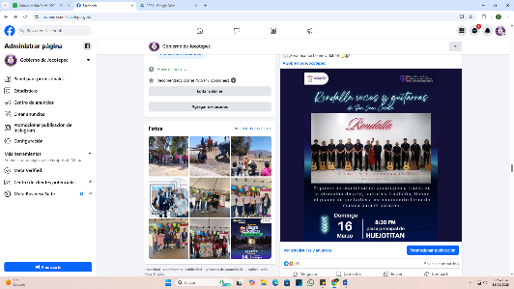

- 12 DE MARZO
"Rondalla Voces Guitarras".

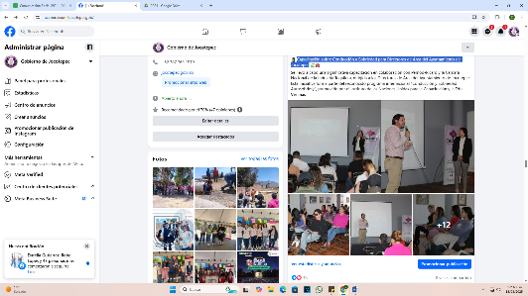
- 12 DE MARZO
Capacitación sobre Conducción y Sobriedad para Directores de Área del
Ayuntamiento de Jocotepec.

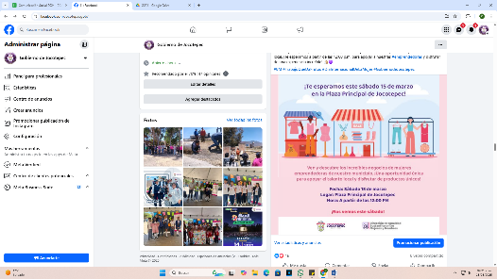
- 12 DE MARZO
No te puedes perder la oportunidad de conocer la variedad de negocios de
mujeres emprendedoras.

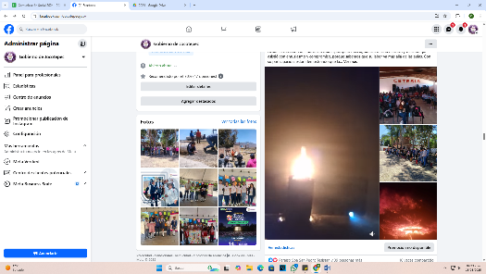
- 13 DE MARZO
Capacitación en control y combate de incendios.

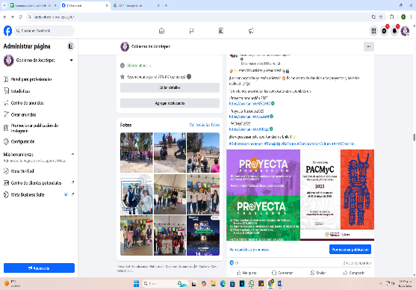
- 13 DE MARZO
¡Atención artistas y creadores!
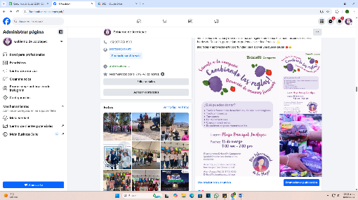

- 13 DE MARZO
¡Este jueves 13 y sábado 15, Driscoll’s tiene una propuesta irresistible para ti!

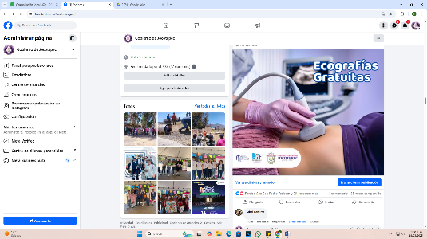

- 13 DE MARZO
Estaremos ofreciendo ecografías abdominales sin costo.
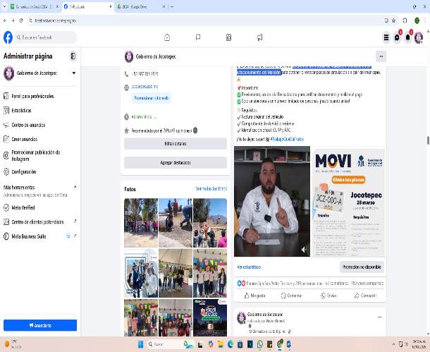

- 13 DE MARZO
Tendremos un Módulo de Validación Itinerante en el Estacionamiento del Malecón.
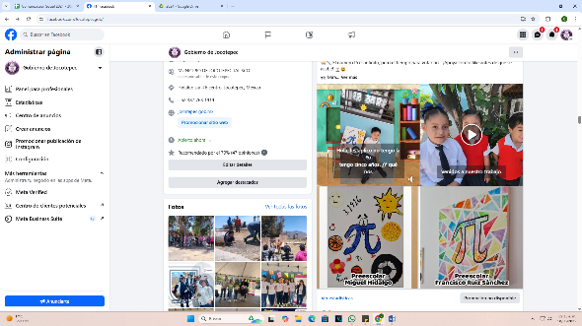

- 13 DE MARZO
¡Jocotepec, es hora de apoyar a nuestros pequeños artistas!
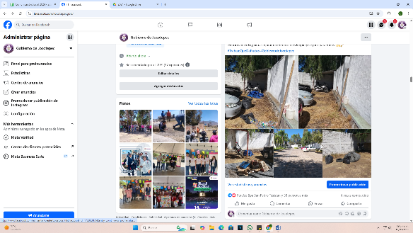

- 14 DE MARZO
¡Seguimos trabajando para brindarte un mejor servicio y de calidad!
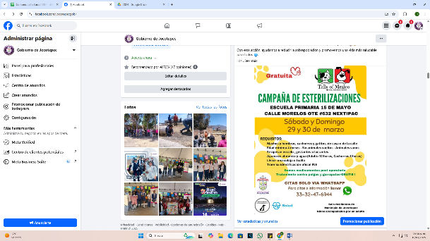

- 14 DE MARZO
¡Cuida a tus mascotas y a la comunidad!
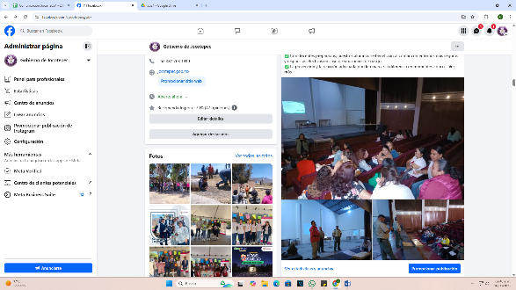

- 14 DE MARZO
Nuestros docentes participaron en un taller de evacuación, impartido por
Protección Civil Estatal.

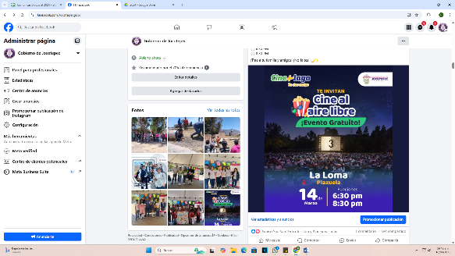
- 14 DE MARZO
Te invitamos a disfrutar de una noche de películas en la plazuela.
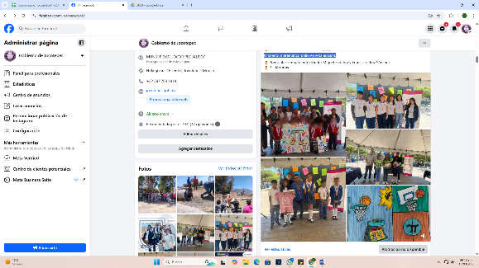

- 15 DE MARZO
El talento matemático brilló en esta edición.

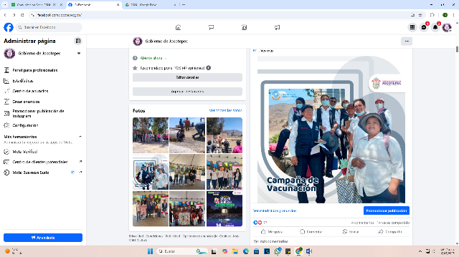

- 15 DE MARZO
¡Cuidemos nuestra salud, cuidemos nuestro futuro!

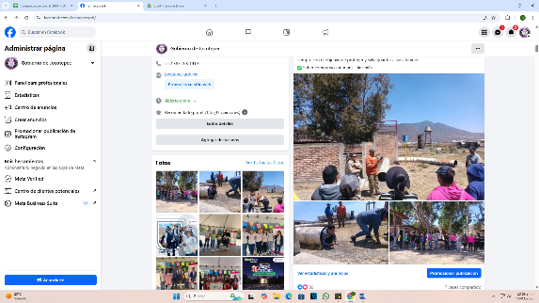

- 15 DE MARZO
Taller de Búsqueda y Rescate.

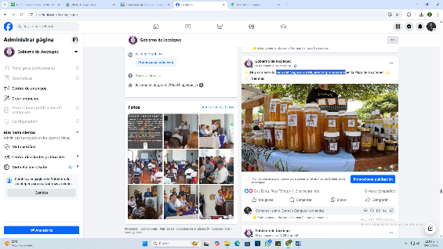
- 15 DE MARZO
Feria del Negocio de Mujeres Emprendedoras.
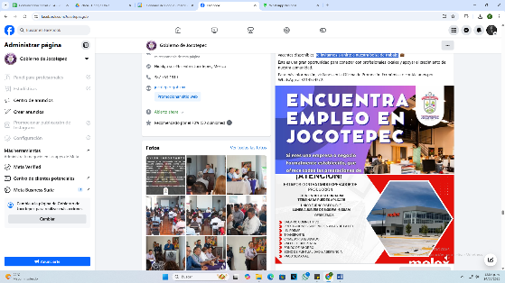

- 18 DE MARZO
Te invitamos a unirte a nuestra bolsa de trabajo.
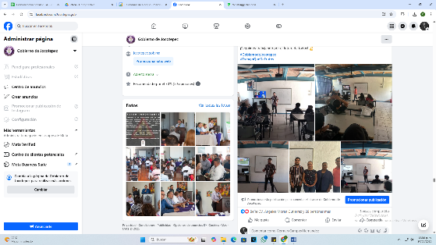

- 18 DE MARZO
Talleres preventivos de adicciones.
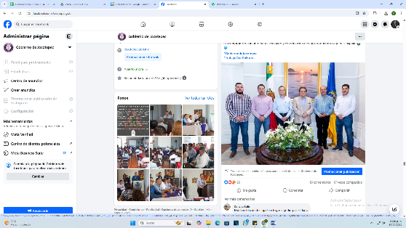

- 18 DE MARZO
Compromiso por el Lago de Chapala.

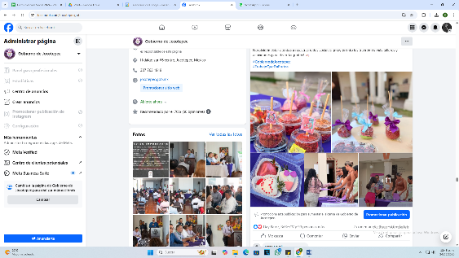
- 18 DE MARZO
Entrega de reconocimientos a todos los participantes del taller de decoración de
manzanas.

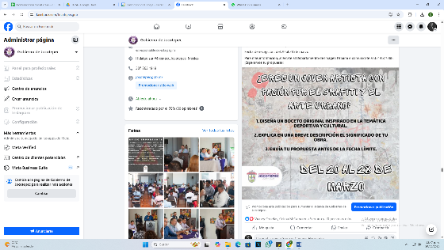
- 18 DE MARZO
Si te gusta pintar, dibujar y quieres mostrar tu obra, ¡Trae tu propuesta!
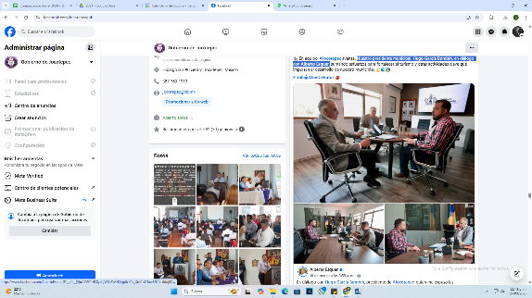

- 18 DE MARZO
Nuestro presidente municipal, Hugo García Bombín, en diálogo con Alberto Esquer.
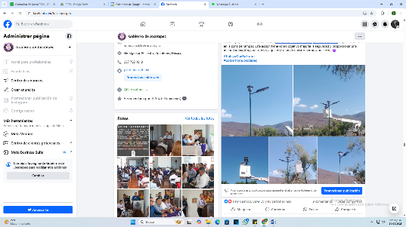

- 19 DE MARZO
Mantenimiento en las lámparas del malecón.

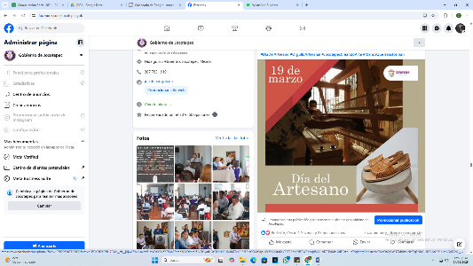
- 19 DE MARZO
Hoy celebramos el talento, la creatividad y el esfuerzo de quienes transforman
la tradición en arte.
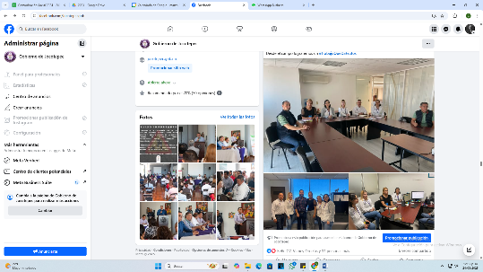

- 19 DE MARZO
Estamos en búsqueda de oportunidades para el campo.

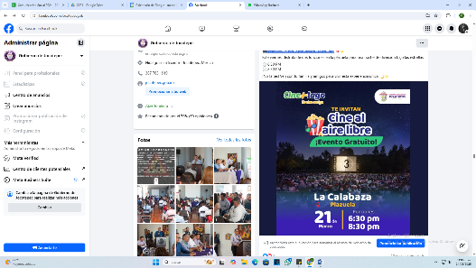

- 19 DE MARZO
¡La Calabaza se llena de cine al aire libre!
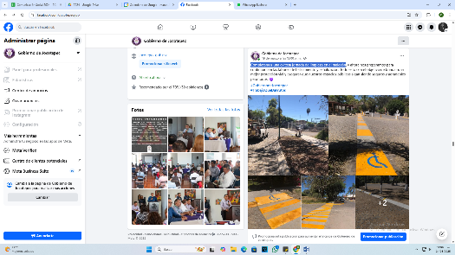

- 19 DE MARZO
Completamos una exitosa jornada de limpieza en el malecón.
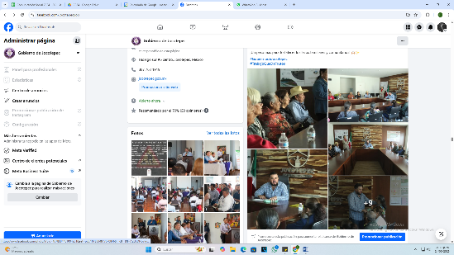

- 19 DE MARZO
El presidente municipal Hugo García Bombín tuvo el honor de entregar 12 visas a
nuestros vecinos de las delegaciones.
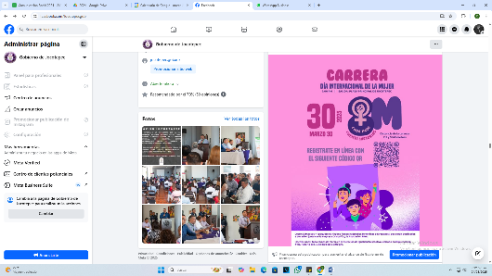

- 19 DE MARZO
¡Tienes tiempo para inscribirte en la carrera deportiva del 30 de marzo!

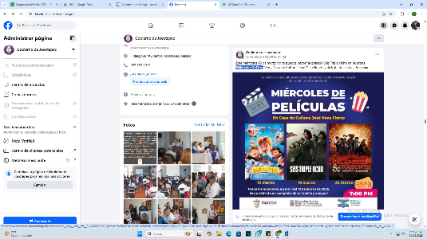
- 19 DE MARZO
#MiércolesDeCine.
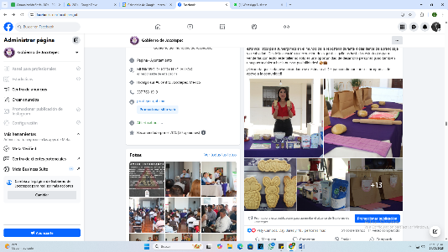
- 19 DE MARZO
¡Empezamos con pie derecho el tan esperado curso de Galletas “Emprende en
tu Nuevo Negocio”!
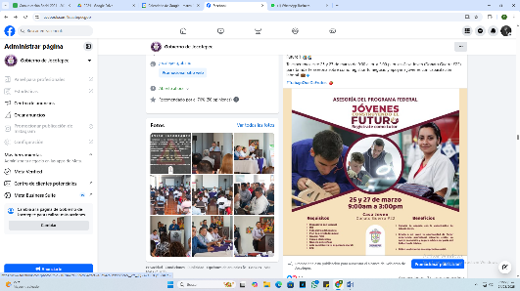

- 19 DE MARZO
¿Tienes un negocio?

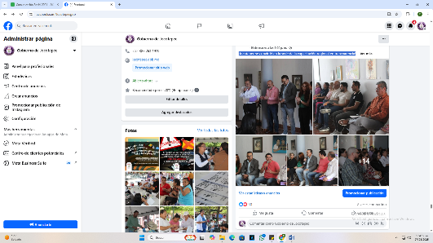
- 19 DE MARZO
¡Jocotepec se convirtió en la sede de la capacitación regional en transparencia!

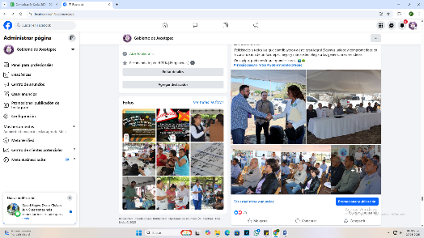
- 19 DE MARZO
Centro de Acopio Temporal (CAT) de Jocotepec ha sido galardonado como el mejor
centro de acopio del 2024.
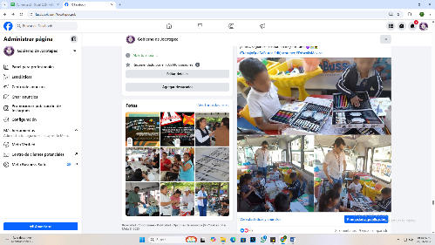

- 20 DE MARZO
Queremos expresar nuestro más sincero agradecimiento a Driscoll's.

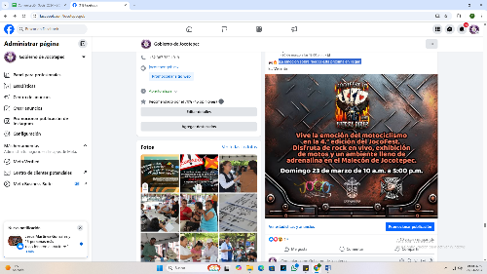
- 20 DE MARZO
¡La emoción sobre ruedas está próxima en llegar!
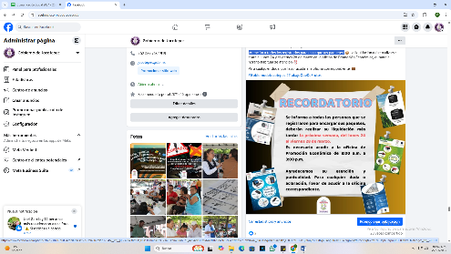

- 20 DE MARZO
¡Atención a todos los registrados para encargar sus paquetes!
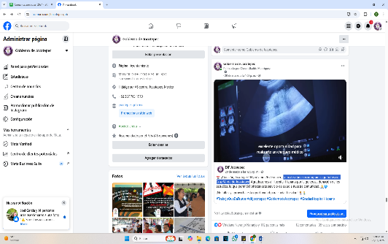
- 20 DE MARZO
Se realizarán ecosonogramas gratuitos en Cruz Verde de Jocotepec.
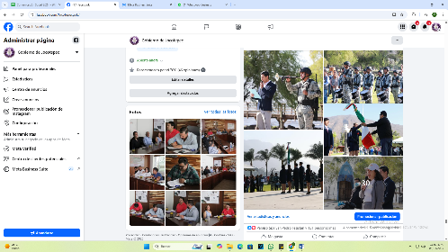

- 20 DE MARZO
Juegos Magisteriales.

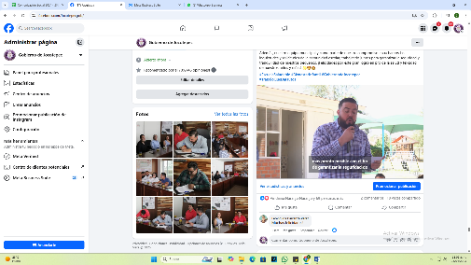
- 20 DE MARZO
Jardín de niños Xilotepec en su certificación como escuela saludable.
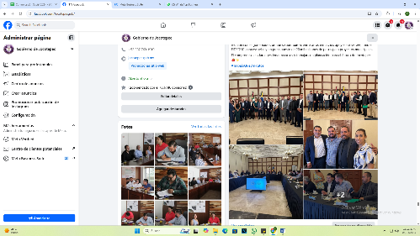

- 20 DE MARZO
TRABAJO EN EQUIPO POR EL FUTURO DE JOCOTEPEC.
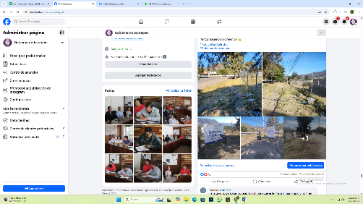
- 21 DE MARZO
Limpieza a fondo en la calle Chapultepec.

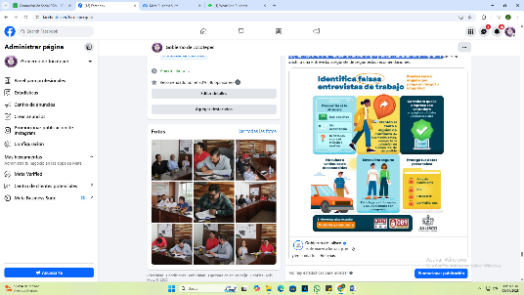
- 21 DE MARZO
Hay muchas ofertas de empleo fraudulentas que podrían comprometer tu
seguridad.

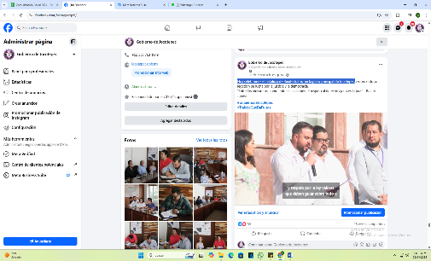
- 21 DE MARZO
Hoy celebramos el natalicio de Benito Juárez en la plaza principal de Jocotepec.

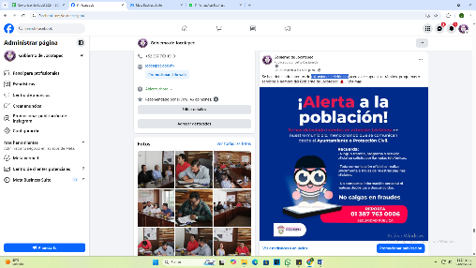

- 21 DE MARZO
Extorsiones telefónicas.
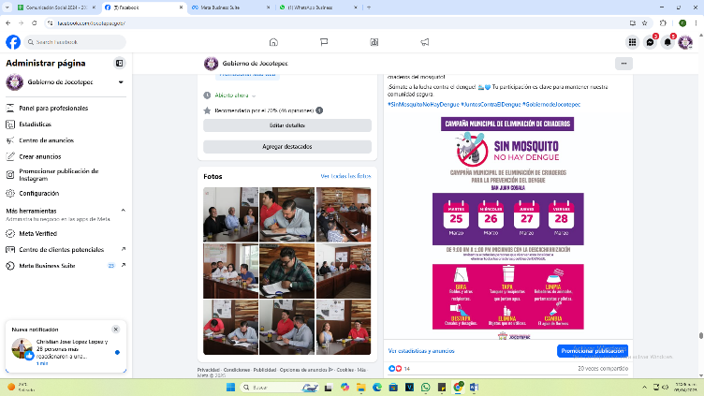

- 22 DE MARZO
Campaña de Eliminación de Criaderos del Mosquito Transmisor del Dengue.

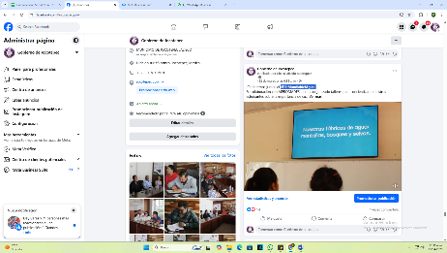
- 22 DE MARZO
#DíaMundialdelAgua
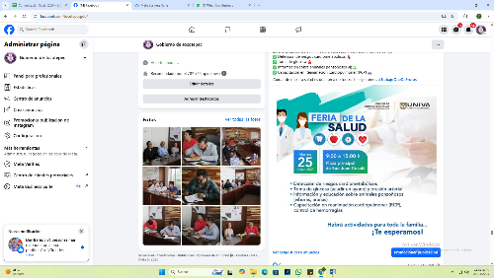

- 22 DE MARZO
Feria de la Salud en la plaza principal.
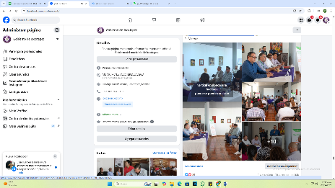

- 22 DE MARZO
Impulsamos el acceso a una vivienda digna en Jocotepec.

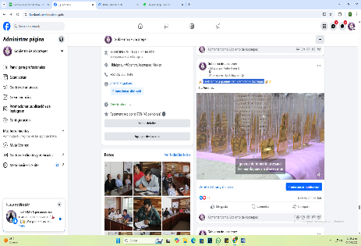
- 22 DE MARZO
Celebramos a quienes dan identidad a Jocotepec.

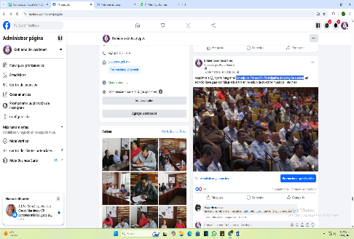
- 22 DE MARZO
Consejo de Planeación Participativa de la región sureste.

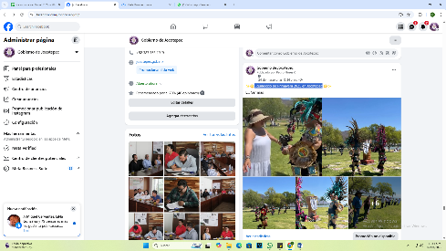
- 24 DE MARZO
Equinoccio de Primavera 2025 en Jocotepec.

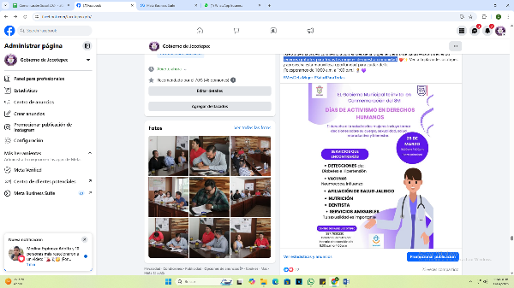

- 24 DE MARZO
Servicios gratuitos para todas las mujeres de nuestra comunidad.

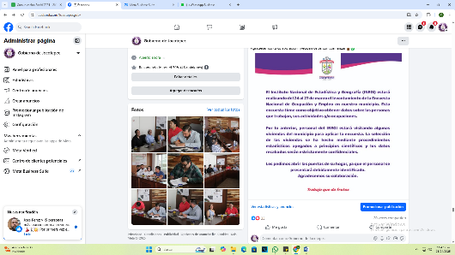

- 25 DE MARZO
Encuesta Nacional de Ocupación y Empleo.

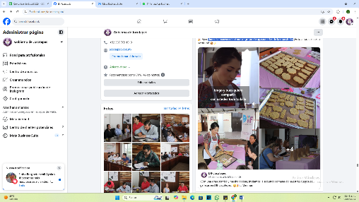

- 25 DE MARZO
Dimos la bienvenida al nuevo grupo de apasionadas de la repostería.

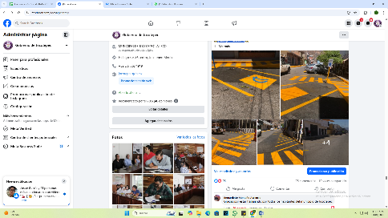

- 25 DE MARZO
¡Trabajo terminado!
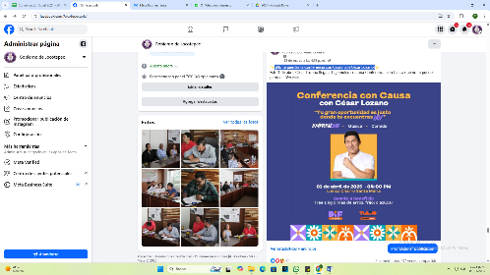

- 25 DE MARZO
¡No te pierdas la Conferencia con Causa con César Lozano!
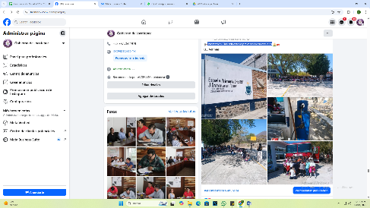

- 26 DE MARZO
Protección Civil refuerza la prevención en escuelas.

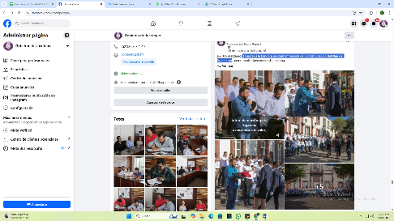
- 26 DE MARZO
Honores a la Bandera en conmemoración de la promulgación del Plan de
Guadalupe.
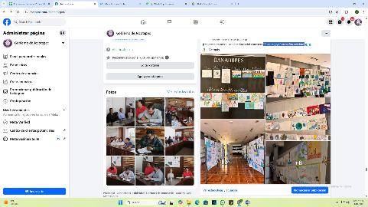
- 26 DE MARZO
"El agua y yo" en su 5ta edición.

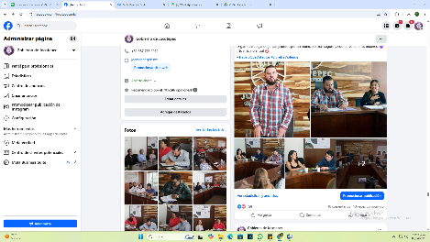
- 26 DE MARZO
Sistema para Prevenir, Atender, Sancionar y Erradicar la Violencia contra las
Mujeres.
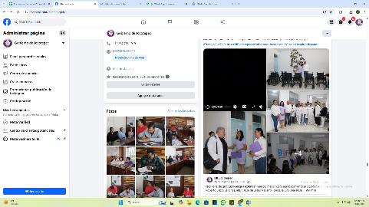

- 26 DE MARZO
Donación de ecosonogramas y sillas de ruedas
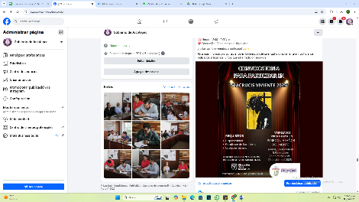

- 26 DE MARZO
¡Únete a la representación de la Pasión de Cristo!
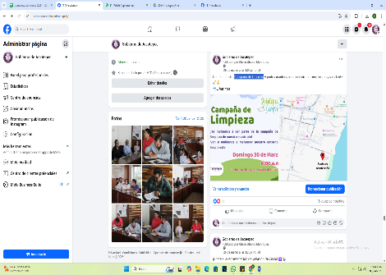
- 26 DE MARZO
Campaña de Limpieza.
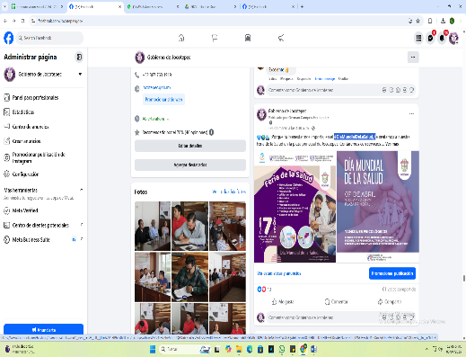
- 26 DE MARZO
#DíaMundialDeLaSalud.
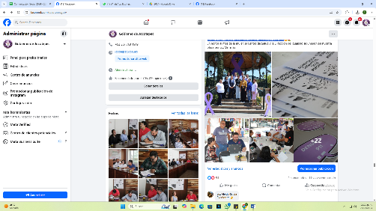

- 26 DE MARZO
¡Conmemorando el Mes de la Mujer con Salud y Bienestar!
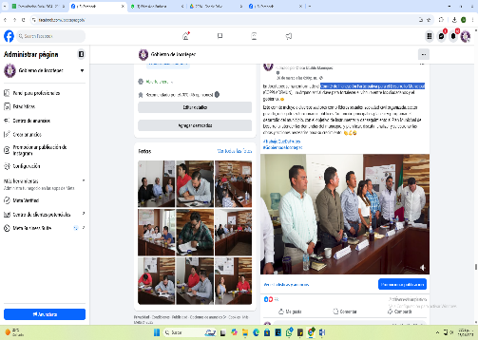
- 26 DE MARZO
Comité de Planeación Participativa para el Desarrollo Municipal.
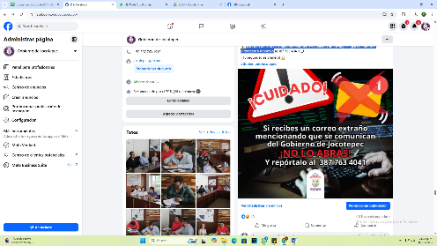
- 26 DE MARZO
Si recibes un correo extraño diciendo ser del Gobierno de Jocotepec...
¡NO LO ABRAS! ¡Protégete y repórtalo!

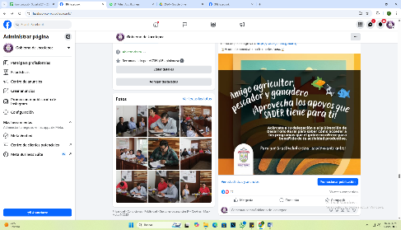
- 26 DE MARZO
Amigo agricultor, pescador y ganadero.
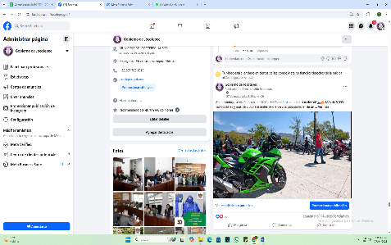
- 27 DE MARZO
#JocoFest

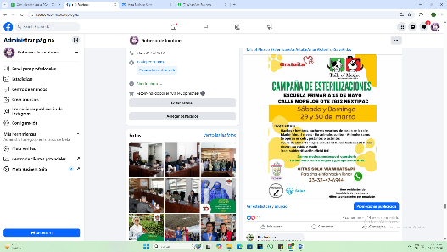

- 27 DE MARZO
Este 29 y 30 de marzo aún hay espacio para esterilizar a tus mascotas.

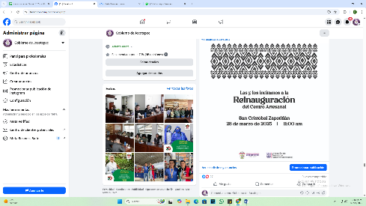
- 27 DE MARZO
Reinauguración y rescate del Centro Artesanal de San Cristóbal Zapotitlán con
su nueva imagen.

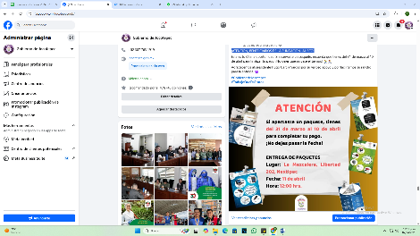
- 27 DE MARZO
¡ATENCIÓN, BENEFICIARIOS DE LA FUNDACIÓN JALISCO!

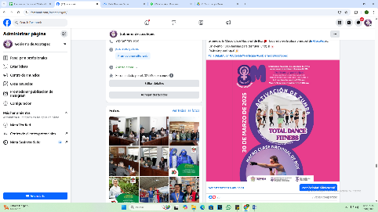

- 27 DE MARZO
Sigue conmemorando con nosotros el #8M este 30 de marzo.

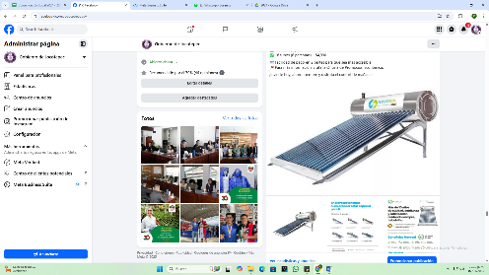
- 28 DE MARZO
¡Aprovecha la energía del sol y ahorra en tu recibo de gas!

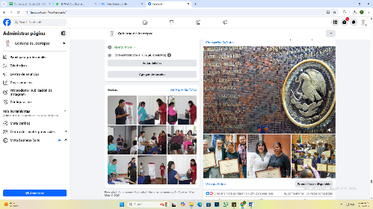

- 28 DE MARZO
Laura Flores Velasco, talentosa artesana de San Cristóbal.

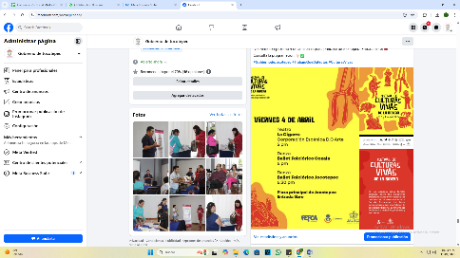

- 28 DE MARZO
Festival de Culturas Vivas de la Ribera.
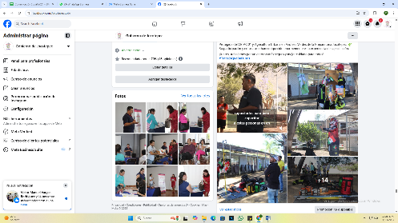

- 28 DE MARZO
Nuestro gobierno ha completado exitosamente una importante capacitación.

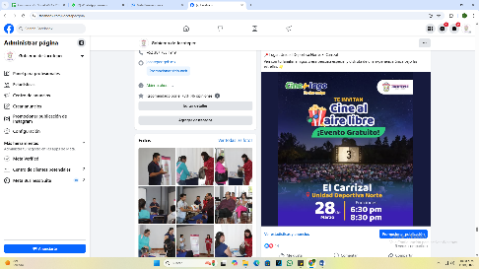
- 28 DE MARZO
HOOOOOOOY, no te puedes perder de las dos funciones de cine al aire libre.

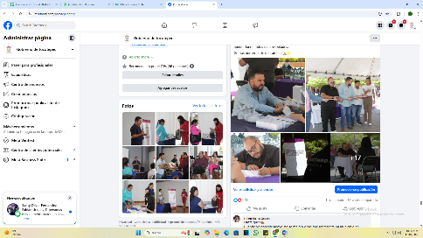
- 28 DE MARZO
Día Internacional de la Visibilidad Trans.
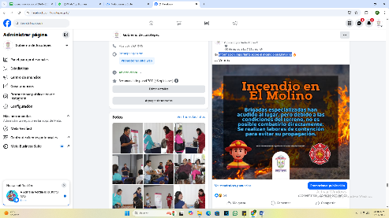

- 30 DE MARZO
Información importante sobre el incendio en El Molino.
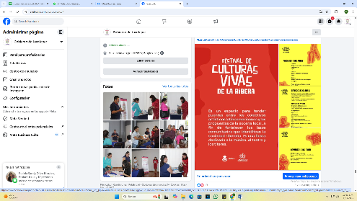

- 31 DE MARZO
"Las Culturas Vivas de la Ribera de Chapala"

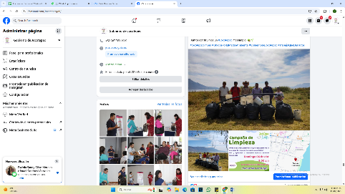

- 31 DE MARZO
Campaña de Limpieza.
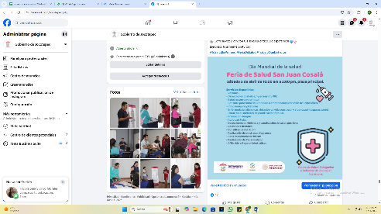

- 31 DE MARZO
Feria de Salud en San Juan Cosalá.
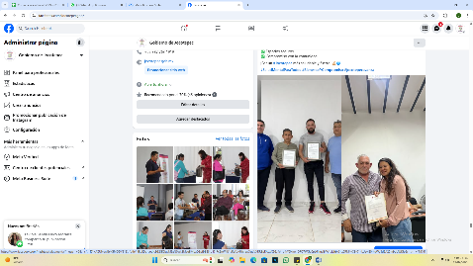

- 31 DE MARZO
#SaludMental

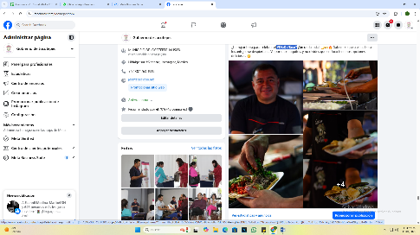

- 31 DE MARZO
#DíaDelTaco

